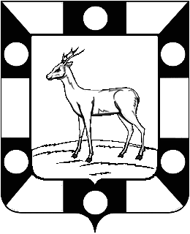
СОБРАНИЕ ПРЕДСТАВИТЕЛЕЙ ГОРОДСКОГО ПОСЕЛЕНИЯ ПЕТРА ДУБРАВА ВОЛЖСКОГО РАЙОНА САМАРСКОЙ ОБЛАСТИ
ТРЕТЬЕГО СОЗЫВА

РЕШЕНИЕ

17.08.2020г. № 203

«Об утверждении отчета об исполнении бюджета городского поселения Петра Дубрава муниципального района Волжский Самарской области
за второй квартал 2020года».

В соответствии с Федеральным Законом «Об общих принципах организации местного самоуправления в Российской Федерации» № 131 от 06.10.2003 г., Бюджетным Кодексом Российской Федерации, Уставом городского поселения Петра Дубрава муниципального района Волжский Самарской области Собрание Представителей

РЕШИЛО:

1.Отчет об исполнении бюджета городского поселения Петра Дубрава муниципального района Волжский Самарской области за второй квартал 2020года принять к сведению (приложение 1).

2. Опубликовать настоящее Решение в печатном средстве информации «Голос Дубравы».

3. Настоящее решение вступает в силу со дня официального опубликования.

Глава городского поселения В.А. Крашенинников

Председатель Собрания Представителей Л.Н. Ларюшина

